Számítsuk ki a szerkezet biztonsági tényezőjét! A redukált feszültség meghatározásánál a HMH elméletet használjuk!

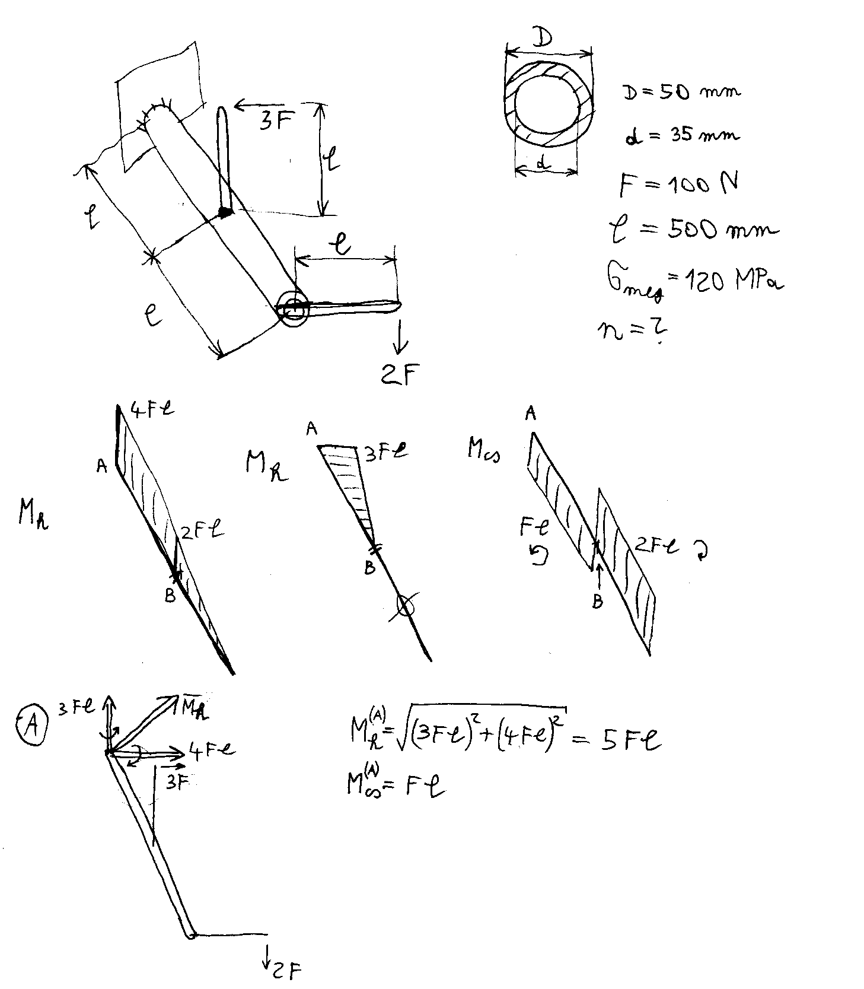

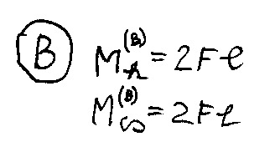

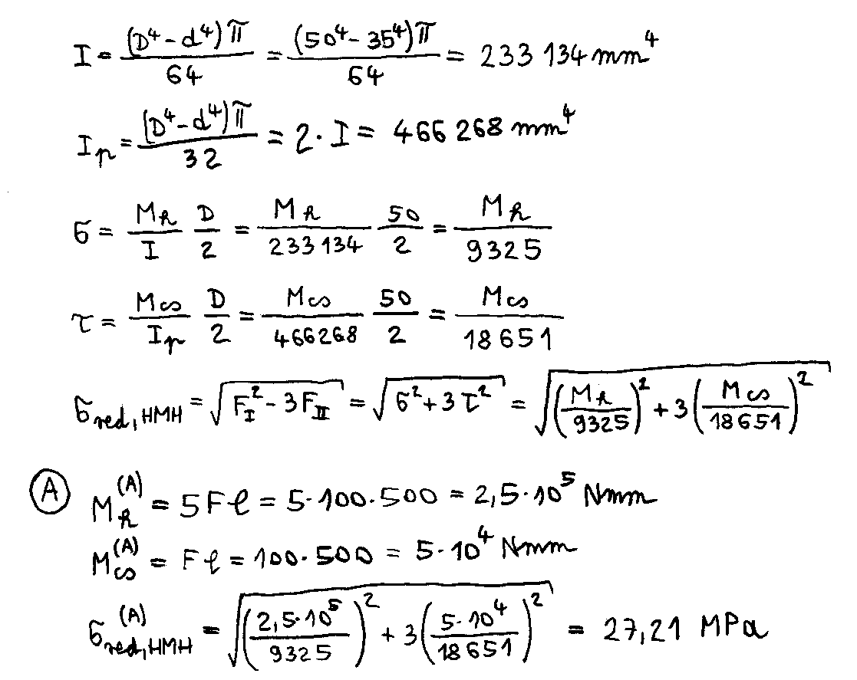

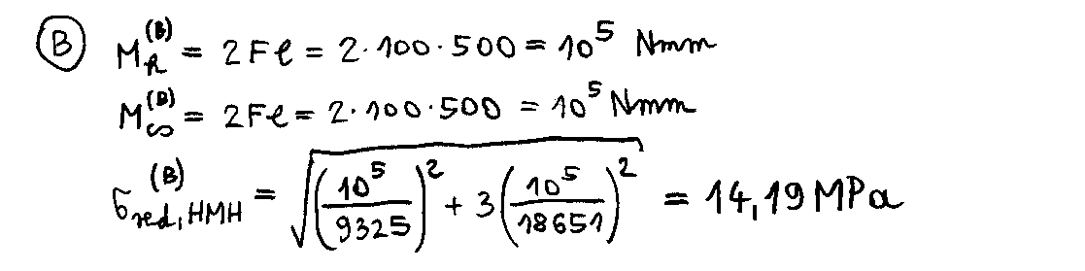

Mivel az A pontban adódott a nagyobb redukált feszültség, a biztonsági tényezőt $σ_{\text{red},\text{HMH}}^{(A)}$ felhasználásával számítjuk:

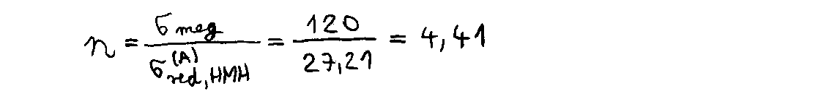

Megjegyzések:

A kiszámított n valójában a A pontban fellépő tönkremenetellel szembeni $n_{A}$ biztonsági tényező. Mivel ebben a pontban a legnagyobb a redukált feszültség, itt a legkisebb a biztonsági tényező, ami egyben az egész szerkezet tönkremenetellel szembeni biztonsági tényezője is.

$σ_{\text{red},\text{HMH}}^{(B)}$ alapján is számítható egy $n_{B}$ biztonsági tényező, ami a B pontban fellépő tönkremenetellel szembeni biztonságot jellemzi.

Legalább mekkora legyen a tengely d átmérője, hogy a Mohr szerinti redukált feszültség sehol se haladja meg a megengedett értéket?

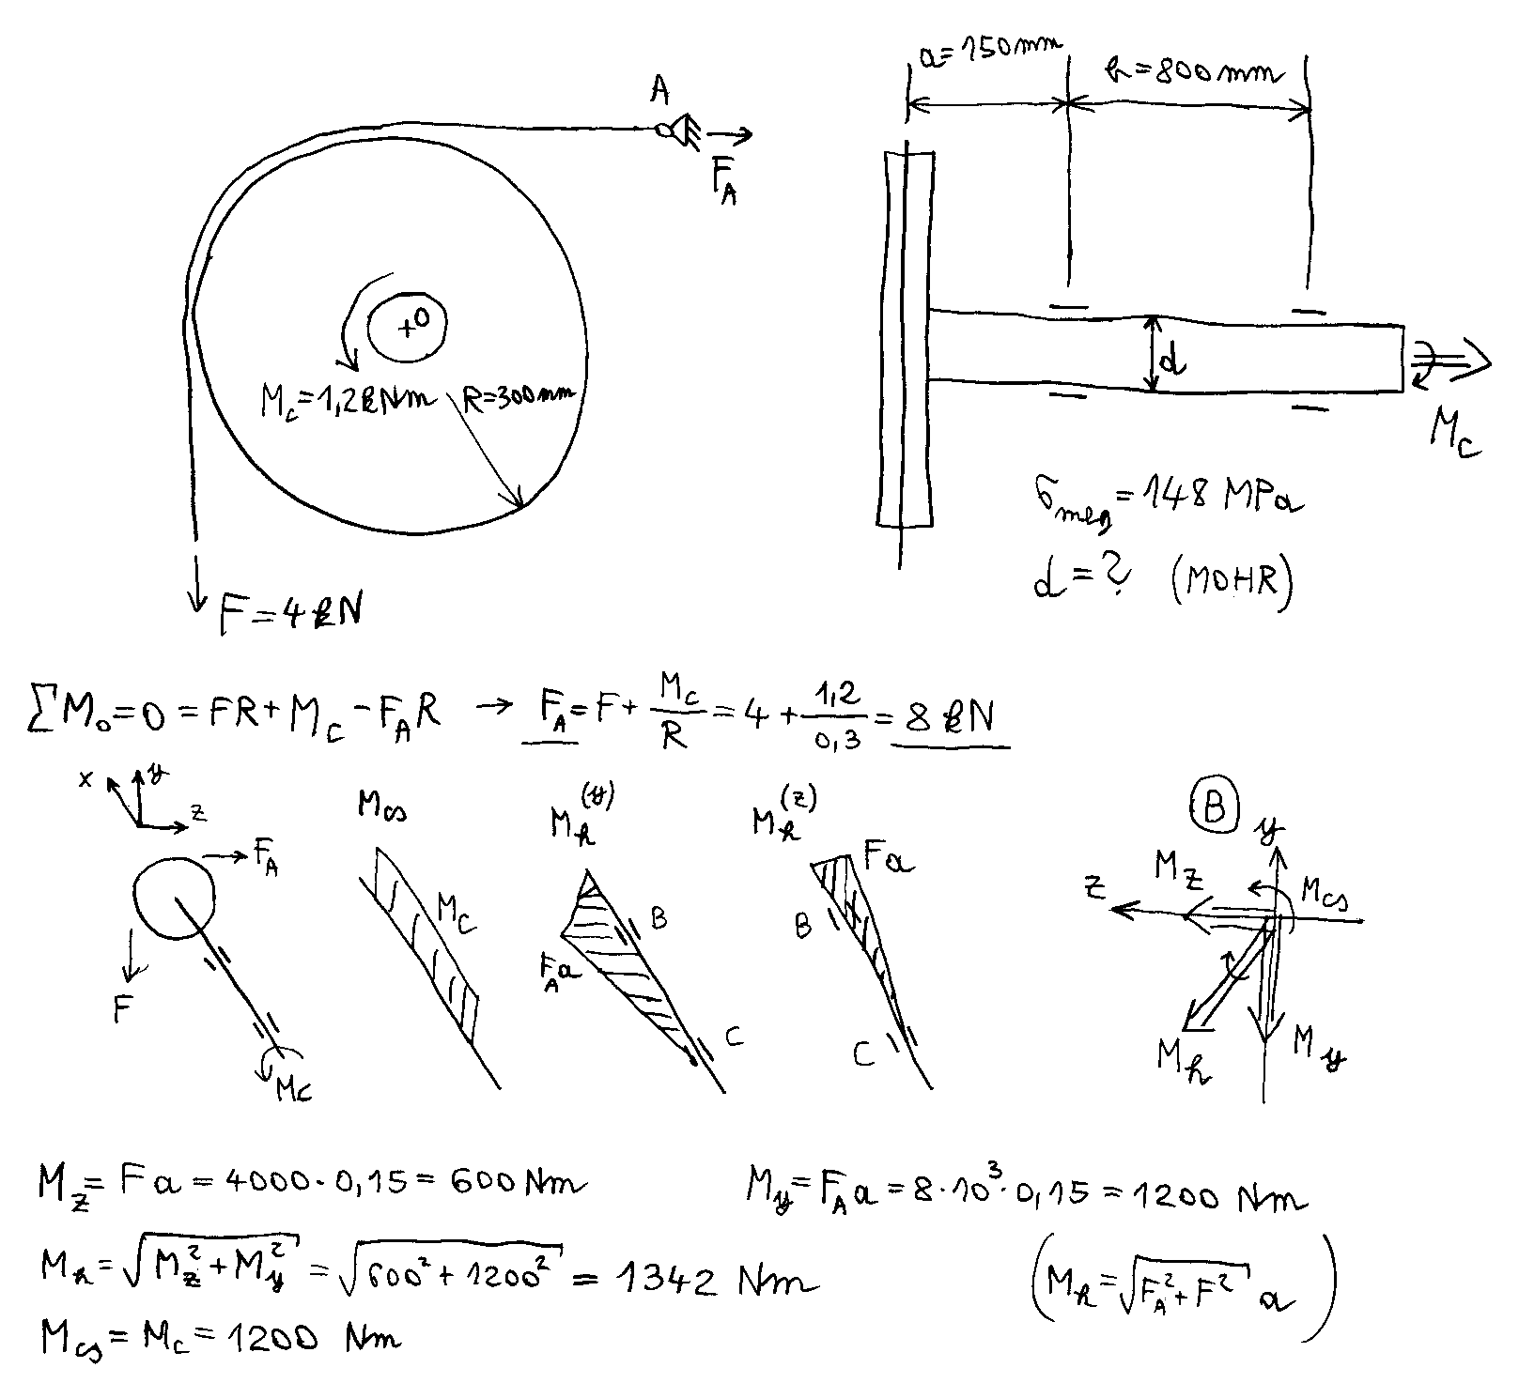

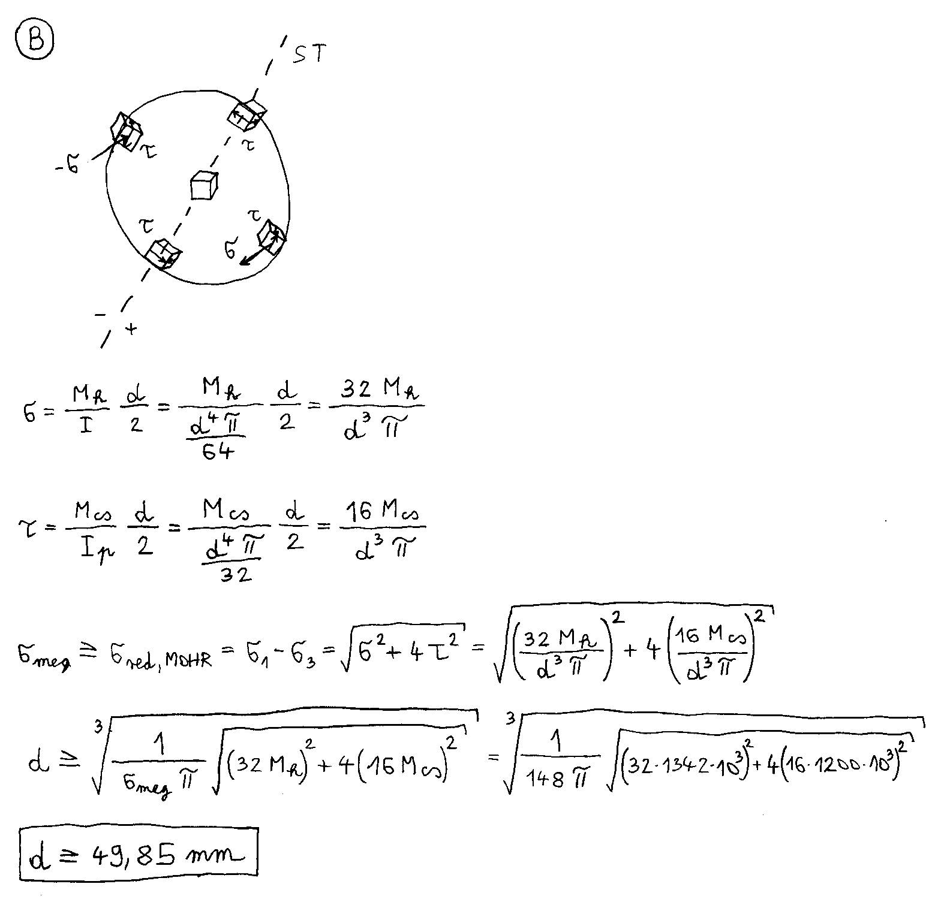

Szemléltessük a feszültségállapotot a maximális hajlítóigénybevételnek kitett keresztmetszet P pontjában! Adjuk meg a feszültségtenzort, és számítsuk ki a Mohr-féle redukált feszültséget!
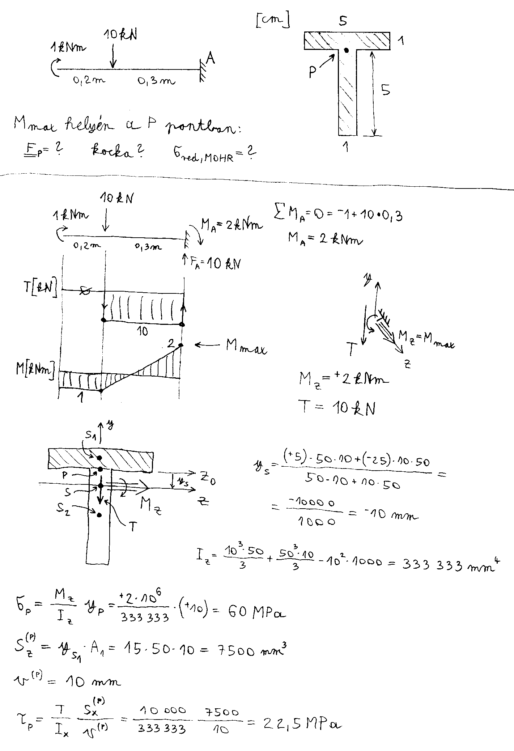

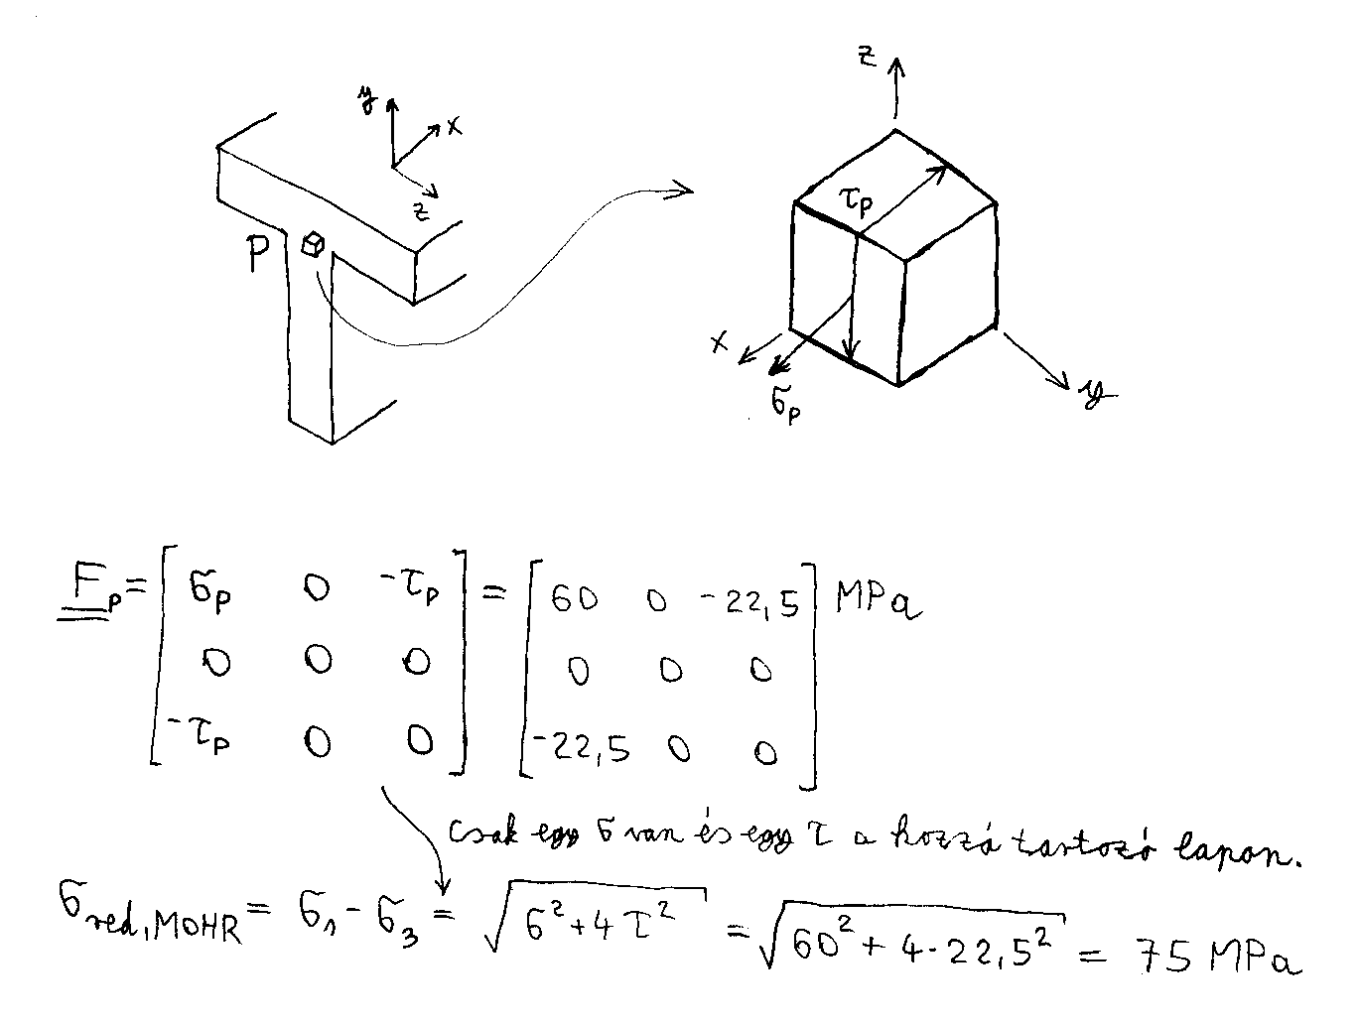
Megjegyzés:
A kocka felrajzolásához más koordinátarendszert használtunk, mint a hajlítás számításához. Ezt megtehetjük, ha a feladatban nem adnak meg koordinátarendszert.

Számítsuk ki a HMH elmélet szerinti redukált feszültséget a tartó K keresztmetszetének $P_{1}$ és $P_{2}$ pontjában! Részeredményként adjuk meg ezen pontokban a normál- és a nyírófeszültség értékét!

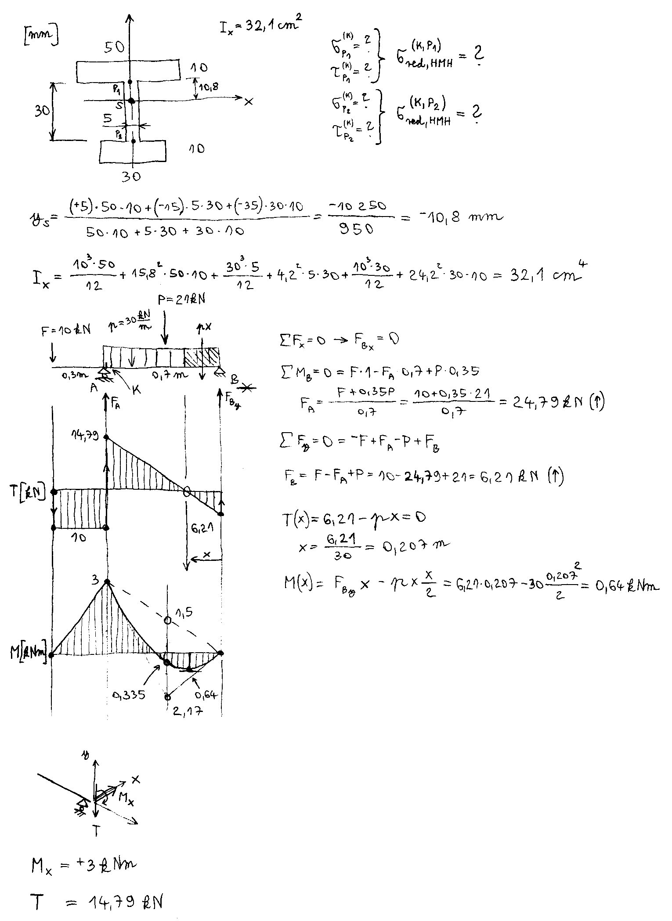

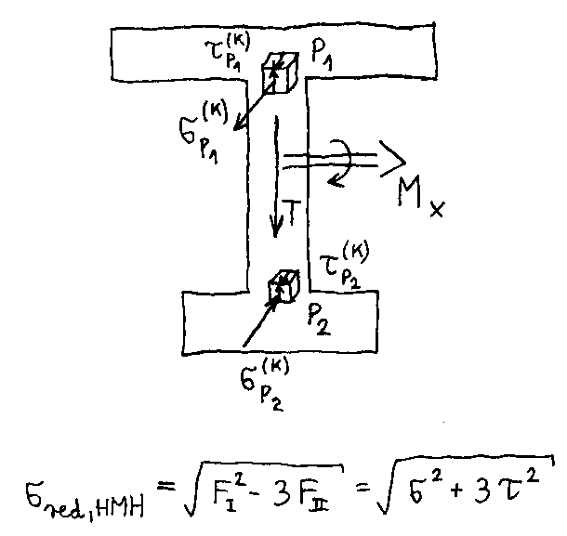

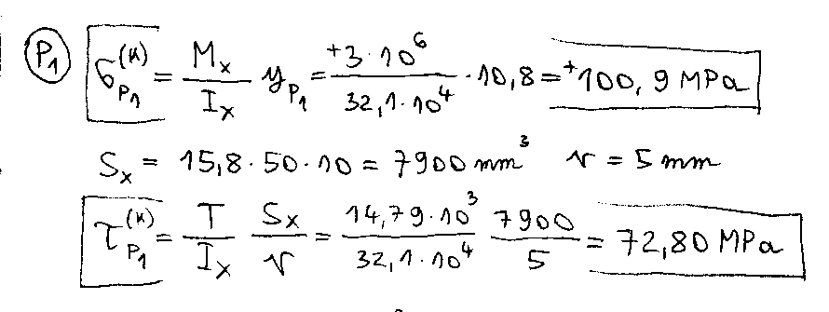
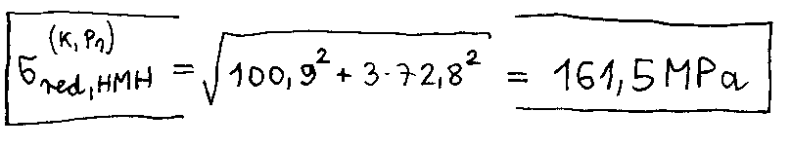

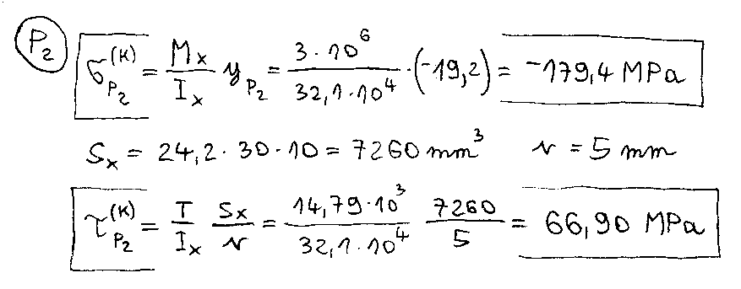
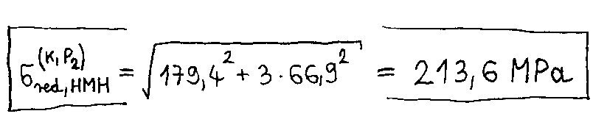

A jellemző értékek kiszámítása után a szemléltessük elemi kockán a feszültségállapotot a jellegzetes pontokban!

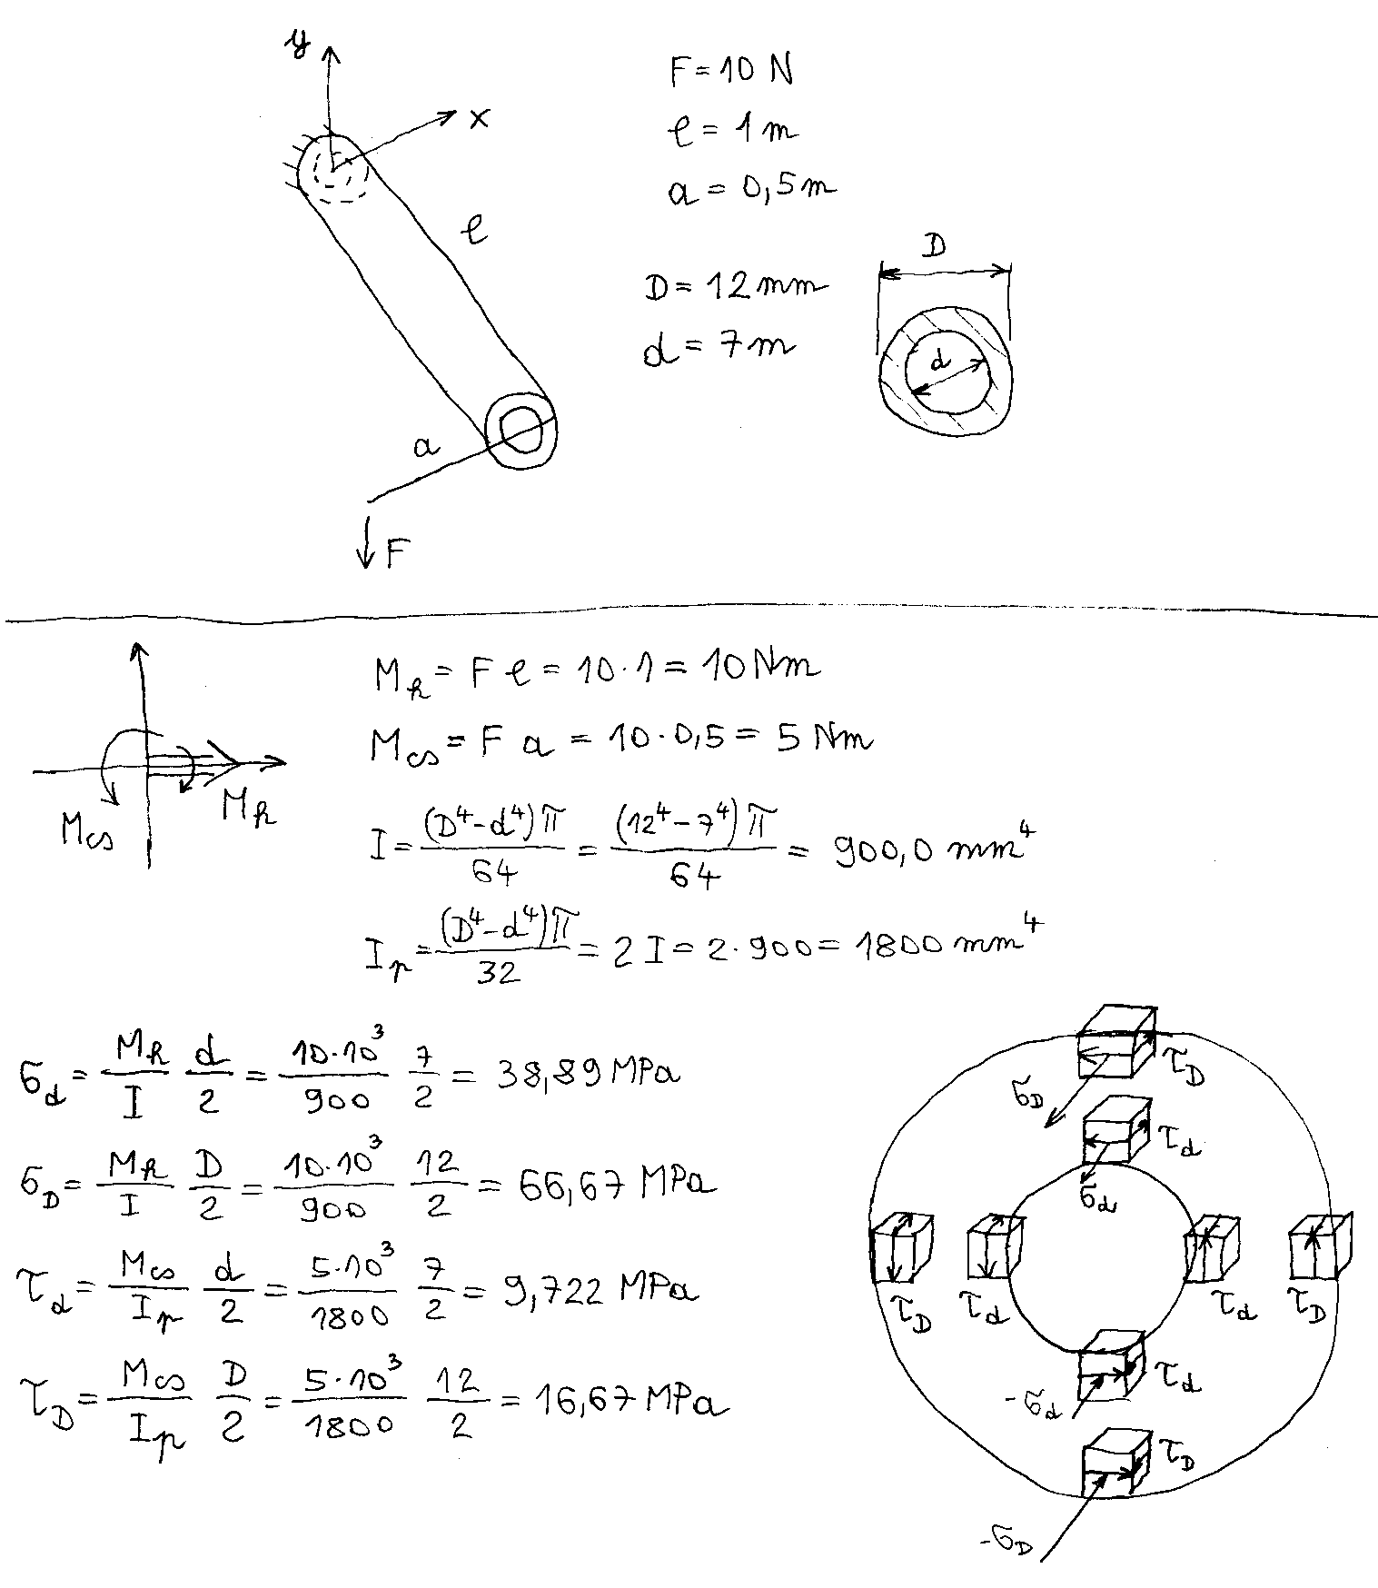

Mekkora a hajlításból, csavarásból és nyírásból származó legnagyobb feszültség a befogott rúdban? A rúd mely keresztmetszeteiben alakulnak ki ezek a feszültségek?

